

|  |  |
| --- | --- |
| Description: logomobile.png | **BỘ GIÁO DỤC VÀ ĐÀO TẠO**  **TRƯỜNG ĐẠI HỌC CÔNG NGHỆ TP. HCM** |

**ĐỒ ÁN MÔN HỌC**

**LẬP TRÌNH TRÊN MÔI TRƯỜNG WINDOWN**

**PHẦN MỀM QUẢN LÝ SINH VIÊN**

**Giảng viên hướng dẫn: Thạc Sĩ: Nguyễn Đông Phương**

**Nhóm sinh viên thực hiện :**

Nguyễn Như Vũ - 1811061477

Đặng Vũ Phương Nam – 1811061659

Bùi Văn Bảo – 1811062384

Lê Thành Lập – 1811060410

Lớp: 18DTHC1

TP.Hồ Chí Minh, Tháng 11/2020

**LỜI CẢM ƠN**

Nhóm đề tài xin chân thành cảm ơn Khoa Công nghệ thông tin Trường Đại học Công nghệ Thành phố Hồ Chí Minh đã tạo điều kiện tốt cho nhóm đề tài thực hiện tốt đề tài này.

Nhóm xin cảm ơn Thầy TS. Nguyễn Đông Phương đã nhiệt tình giảng dạy và hướng dẫn cặn kẽ nội dung lý thuyết cũng như thực hành. Qua những bài mô phỏng, thầy đã giúp em hiểu rõ được những kỹ thuật lập trình windown, và giúp nhóm có thể viết được một đề tài nhỏ này, đồng thời tạo tiền đề để áp dụng vào thực tế công việc.

Mặc dù nhóm đã cố gắng hoàn thành đồ án trong phạm vi và khả năng cho phép nhưng chắc chắn vẫn không tránh khỏi những thiếu sót. Nhóm kính mong nhận được sự thông cảm và tận tình đóng góp ý kiến của thầy.

Một lần nữa nhóm xin chân thành cảm ơn Thầy và chúc thầy có thật nhiều sức khỏe để giảng dạy và hướng dẫn cho các khóa sau.

*Nhóm đề tài xin chân thành cảm ơn !*

**Nhóm sinh viên thực hiện** :

Nguyễn Như Vũ

Đặng Vũ Phương Nam

Bùi Văn Bảo

Lê Thành Lập

**MỤC LỤC**

**Đề Mục**

**Lời cảm ơn**

**Mục lục**

**Lời mở đầu**

**CHƯƠNG I : MỤC ĐÍCH PHẦN MỀM 1.Nhiệm vụ đề ra**

**CHƯƠNG II :CƠ SỞ LÝ THUYẾT**

**1 Khái niệm tổng quan về các công nghệ.**

**1.1 Tổng quan về Winform**

**1.2 Tổng quan về C Sharp(C#).**

**2 Khái niệm và cơ chế hoạt động của các công cụ.**

**.2.1 Giới thiệu công cụ Visual Studio**

**2.2 Giới thiệu về SQL SERVER**

**3 Mô hình 3 lớp.**

**4 Thiết kế phần mềm.**

**4.1 Quy trình thiết kế**

**4.2 Thiết kế cơ sở dữ liệu**

**4.3 Sơ đồ chức năng**

**CHƯƠNG II : KẾT QUẢ THỰC NGHIỆM**

**CHƯƠNG IV : KẾT LUẬN**

**4.1 Đánh giá**

**4.2 Những mục tiêu hoàn thành và chưa hoàn thành**

**4.3 Tham khảo**

**LỜI MỞ ĐẦU**

Trước sự phát triển nhanh chóng của CNTT, vấn đề ứng dụng công nghệ đã len lõi vào từng ngõ ngách của xã hội và trở thành một nhu cầu thiết yếu cho mọi lĩnh vực quản lý.

Và như chúng ta thấy không chỉ những doanh nghiệp, cơ sở kinh doanh lớn hay các cơ quan tổ chức mới cần các ứng dụng CNTT, mà ngay cả từng cá nhân cũng cần những tiện ích đo lường về sức khỏe, nhắc nhở công việc, ứng dụng mua sắp, trao đổi, vui chơi giải trí, quản lý nhân sự, hệ thống.

Trong đề tài này quan tâm đến các trường học từ mẫu giáo cho đến đại học. Phần mềm hướng tới các đối tượng là giảng viên, giáo viên. Giảng viên, giáo viên có thể sử dụng phầm mềm qua điện thoại hoặc xử lý trên máy tính một cách dễ dàng, hạn chế đi việc phải sử dụng đến giấy tờ.

Do chưa có nhiều kinh nghiệm nghiên cứu, thực hành nên đề tài còn nhiêu thiếu sót, nhóm em mong nhận được đóng góp ý kiến của thầy để đề tài hoàn thiện hơn.

Chúng em xin chân thành cảm ơn !

**CHƯƠNG I. MỤC ĐÍCH PHẦN MỀM**

Phục vụ cho đối tượng cụ thể là nhắm đến giáo viên và sinh viên:

-Giáo viên: (Quản lý được số lượng sinh viên, khoa, điểm của sinh viên trong qua trình học tập,….).

- Sinh viên: (Tra cứu điểm, thông tin cá nhân,…).

1. **Nhiệm vụ đề ra :**

|  |
| --- |
| **Nhiệm vụ đề ra** |
| 1. Trang chủ Admin (Giáo viên). |
| 1. Quản lý thông tin sinh viên. |
| 1. Đăng nhập, đăng ký thông tin sinh viên. |
| 1. Quản lý điểm sinh viên. |
| 1. Thêm, xóa ,sửa, tìm kiếm thông tin sinh viên. |
| 1. Đăng nhập tài khoản người dùng. |
| 1. Trang người dùng (học sinh, sinh viên). |
| 1. Tìm kiếm điểm cá nhân. |
| 1. Quản lý khoa. |

**CHƯƠNG II: CƠ SỞ LÝ THUYẾT**

**1 Khái niệm và tổng quan về các công nghệ:**

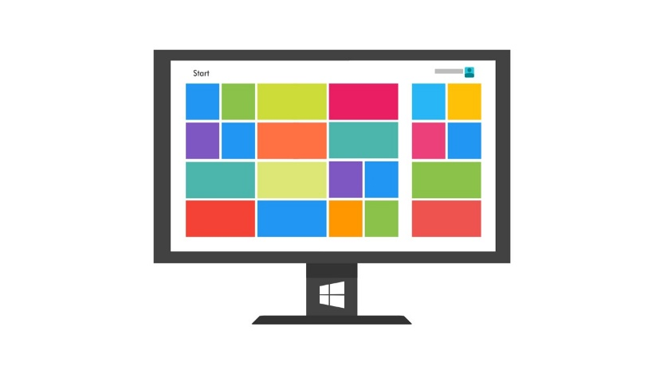**1.1: Tổng quan về Winform**

Winform là ứng dụng có giao diện đồ họa chạy trên điều hành Windows, là ứng dụng chạy trên máy tính của người dùng và là một phần mềm kiến trúc .NET. Cung cấp quyền truy cập giao diện người dùng Window gốc, điều khiển chung gói API window hiện có trong mã được quản lý. Với sự giúp đỡ của Windowform, .NET Frameword cung cấp sự trừu tượng hóa toàn diện hơn API win32 so với visual bacsic hoặc MFC đã làm.

Tất cả các yếu tố trực quan trong thư viện lớp Window Forms xuát phát từ lớp Control. Điều này cung cấp chức năng tối thiểu của một yếu tố giao diện nguời dùng như vị trí, kích thước, màu sắc, phông chữ, văn bản, cũng như các sự kiện phổ biến như nhấp kéo/thả. Lớp Control cũng hỗ trợ kết nối để cho phép điều khiểu sắp xếp lại vị trí của nó dưới cha mẹ của nó. Các Microsof Active Accessibility hỗ trợ trong lớp kiểm soát cũng như giúp người dùng suy yếu để sử dụn Windows Forms tốt hơn.

Bên cạnh ciệc cung cấp quyền truy cập vào các điều khiển Windows gốc như nút, hộp văn bản, hộp kiếm và listview, Windows Forms đã thêm các điêu khiển riêng để lưu trữ ActiveX, sắp xếp bố cục, xác thực và liên kết dữ liệu phong phú. Những điều khiển được kết xuất bằng GDI+.

**1.2: Tổng quan về C Sharp(C#).**

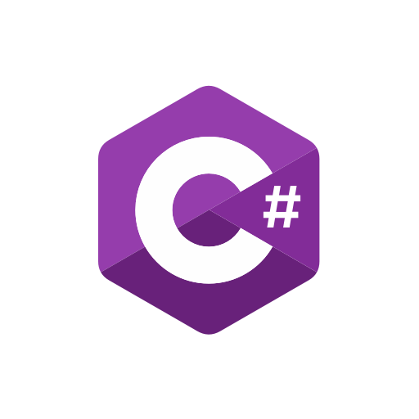

C Sharp(C#) là ngôn ngữ lập trình hướng đối tượng, được phát triển bởi Microsoft và phê duyệt bởi hiệp hội các nhà sản xuất Châu Âu Computer và tổ chức tiêu chuẩn quốc tế.

C Sharp(C#) được thiết kế cho các cơ sở hạ tầng (CLI), trong đó bao gồm các mã thời gian chạy môi trường thực thi cho phép sử dụng các ngôn ngữ cấp cao khác nhau trên các nền tảng máy tính khác nhau và kiến trúc.

Có cấu trúc chặt chẽ theo ngôn ngữ cao cấp truyền thống, C và C++ và là một ngôn ngữ lập trình hướng đối tượng. Nó có rất giống với java, nó có rất nhiều tính năng lập trình mạnh mẽ, nó có thể giúp định hướng thành phần. Có cấu trúc dễ tìm hiểu và dễ kiểm soát, có thể biên dịch trên nhiều nền tảng máy tính. Lập trình C Sharp là một phần của .Net Framework.

Sau đây là một vài tính năng quan trọng của C Sharp:

1. Điều kiện bộ boolean.
2. Thư viện chuẩn.
3. Các đại biểu và quản lý sự kiện
4. Generics Easy-to sử dụng
5. Indexer
6. Compilation
7. Đa luồng đơn giản
8. LINQ và Lambda Expressoin
9. Tích hợp với Window....

**2. Tổng quan về công cụ phát triển phần mềm:**

**2.1 Visual Studio**

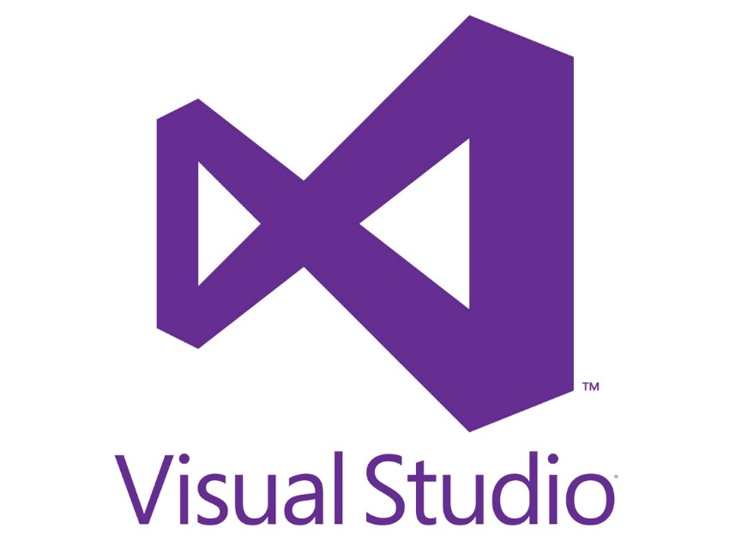

Visual là một trong những công cụ hỗ trợ lập trình và thiết kế website rất nổi tiếng hiện nay của Microsoft và chưa có một phần mềm nào có thể thay thế được nó. Visual Studio được viết bằng 2 ngôn ngữ đó chính là C# và VB+. Đây là 2 ngôn ngữ lập trình được hệ thống một cách lập trình giúp người dung có thể lập trình được thể thống một cách và nhanh chóng thống nhất qua Visual Studio.

Visual bao gồm trình soạn thảo mã hỗ trợ IntelliSense cũng như cải tiến mã nguồn. Trình ngỡ lỗi tích hợp hoạt động cả về trình mã lỗi mức độ mã nguồn và mã lỗi mức độ máy. Nó chấp nhận plug-in nâng cao của các chức năng ở hầu hết các cấp bao gồm hỗ trợ thêm cho các hệ thống quản lý phiên bản (như Subversion)và bổ sung thêm công cụ mới như biên tập và thiết kế trực quan cho các miền ngôn ngữ cụ thể hoặc bộ công cụ dành cho khía cạnh khác trong quy trình phát triển phần mềm.

Hỗ trợ nhiều ngôn ngữ lập trình khác nhau và cho phép trình biên tập mã và gỡ lỗi để hỗ trợ (mức độ khác nhau) hầu như mọi ngôn ngữ lập trình. Ngôn ngữ tích hợp gồm có C, C++ và C++/CLI( thông qua Visual C++) , VB.NET( thông qua Visual Basic.NET), C#(thông qua Visual C#) ..... Hỗ trợ cho các ngôn ngữ khác J++/J#, Python và Ruby thông qua dịch vụ cài đặt riêng rẽ. Nó cũng hỗ trợ XML/XSLT, HTML/XHTML, JavaScript và CSS.

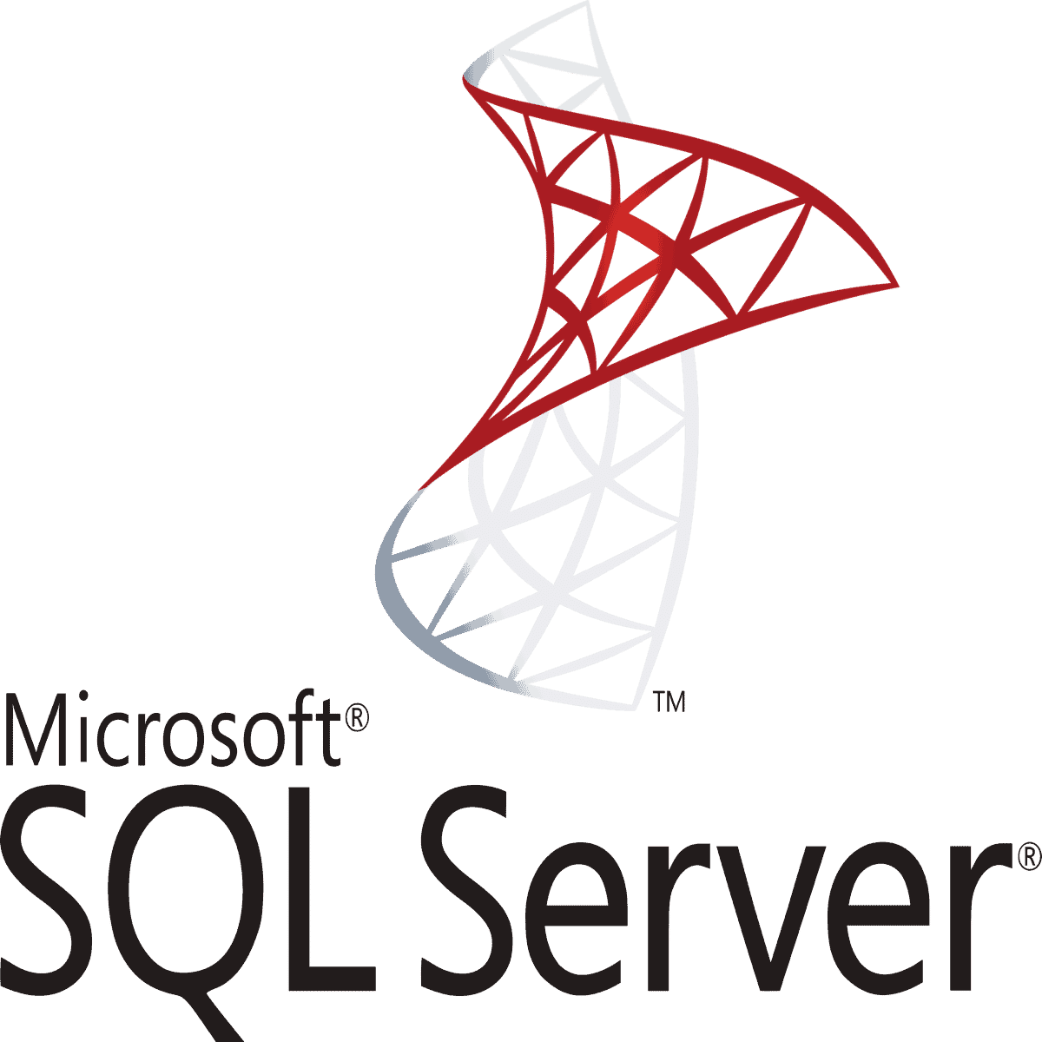**2.2 Microsoft SQL Server**

SQL Server là gì? Microsoft SQL Server là một hệ thống quản lý cơ sở dữ liệu quan hệ được phát triển bởi Microsoft. Microsoft SQL Server là một máy chủ cơ sở dữ liệu , có chức năng chính là lưu trữ và truy xuất dữ liệu theo yêu cầu của các ứng dụng phần mềm.

SQL là ngôn ngữ phi thủ tục, không yêu cầu cách thức truy cập cơ sở dữ liệu như thế nào. Tất cả các thông báo của SQL rất dễ dàng sử dụng và ít mắc lỗi.

SQL cung cấp các tập lệnh phong phú cho các công việc hỏi đáp dữ liệu như:

– Chèn, xóa và cập nhật các hàng trong 1 quan hệ  
– Tạp, thêm, xóa và sửa đổi các đối tượng trong của cơ sở dữ liệu.  
– Điều khiển việc truy cấp tới cơ sở dữ liệu và các đối tượng của cơ sở dữ liệu để đảm bảo tính bảo mật, tính nhất quán và sự ràng buộc của cơ sở dữ liệu.

Đối tượng của SQL Server là các bảng dữ liệu với các cột và các hàng. Cột được gọi là trường dữ liệu và hàng là bản ghi của bảng. Cột dữ liệu và kiểu dữ liệu xác định tạo nên cấu trúc của bảng. Khi bảng được tổ chức thành một hệ thống cho một mục đích sử dụng cụ thể vào công việc nào đó sẽ trở thành một cơ sở dữ liệu.

**3. Mô hình 3 lớp**

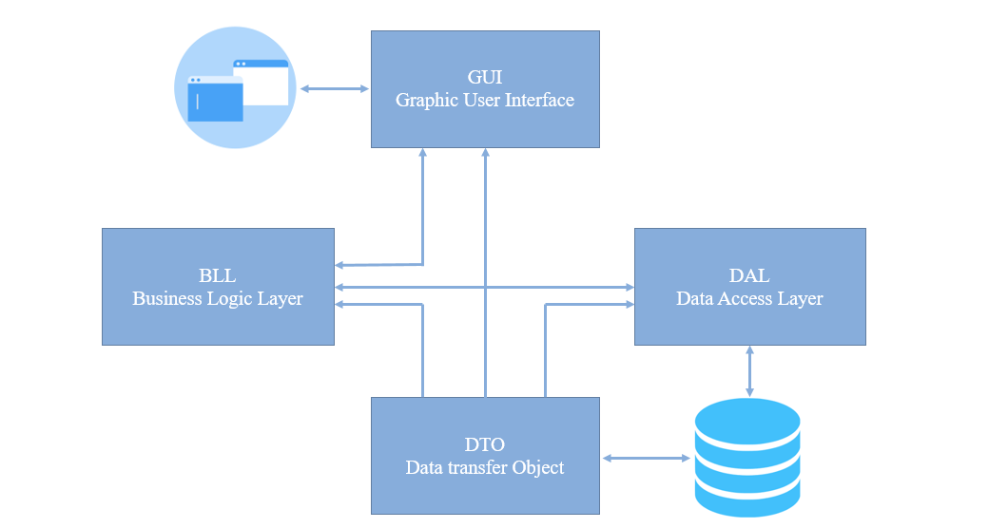

**Mô hình 3-layer gồm có 3 phần chính :**

– Presentation Layer (GUI) : Lớp này có nhiệm vụ chính giao tiếp với người dùng. Nó gồm các thành phần giao diện ( win form, web form,…) và thực hiện các công việc như nhập liệu, hiển thị dữ liêu, kiểm tra tính đúng đắn dữ liệu trước khi gọi lớp Business Logic Layer (BLL).

– Business Logic Layer (BLL) : Layer này phân ra 2 thành nhiệm vụ :

* Đây là nơi đáp ứng các yêu cầu thao tác dữ liệu của GUI layer, xử lý chính nguồn dữ liệu từ Presentation Layer trước khi truyền xuống Data Access Layer và lưu xuống hệ quản trị CSDL.
* Đây còn là nơi kiểm tra các ràng buộc, tính toàn vẹn và hợp lệ dữ liệu, thực hiện tính toán và xử lý các yêu cầu nghiệp vụ, trước khi trả kết quả về Presentation Layer.

– Data Access Layer (DAL) : Lớp này có chức năng giao tiếp với hệ quản trị CSDL như thực hiện các công việc liên quan đến lưu trữ và truy vấn dữ liệu ( tìm kiếm, thêm, xóa, sửa,…).

**Ưu điểm**

* Việc phân chia thành từng lớp giúp cho code được tường minh hơn. Nhờ vào việc chia ra từng lớp đảm nhận các chức năng khác nhau và riêng biệt như giao diện, xử lý, truy vấn thay vì để tất cả lại một chỗ. Nhằm giảm sự kết dính.
* Dễ bảo trì khi được phân chia, thì một thành phần của hệ thống sẽ dễ thay đổi. Việc thay đổi này có thể được cô lập trong 1 lớp, hoặc ảnh hưởng đến lớp gần nhất mà không ảnh hưởng đến cả chương trình.
* Dễ phát triển, tái sử dụng: khi chúng ta muốn thêm một chức năng nào đó thì việc lập trình theo một mô hình sẽ dễ dàng hơn vì chúng ta đã có chuẩn để tuân theo. Và việc sử dụng lại  khi có sự thay đổi giữa hai môi trường ( Winform sang Webfrom ) thì chỉ việc thay đổi lại lớp GUI.
* Dễ bàn giao. Nếu mọi người đều theo một quy chuẩn đã được định sẵn, thì công việc bàn giao, tương tác với nhau sẽ dễ dàng hơn và tiết kiệm được nhiều thời gian.
* Dễ phân phối khối lượng công việc. Mỗi một nhóm, một bộ phận sẽ nhận một nhiệm vụ trong mô hình 3 lớp. Việc phân chia rõ ràng như thế sẽ giúp các lập trình viên kiểm soát được khối lượng công việc của mình.

**4. Thiết kế phần mềm.**

**4.1 Quy trình thiết kế.**

|  |  |
| --- | --- |
| **XÁC ĐỊNH YÊU CẦU**  Xác định chính xác các yêu cầu nhiệm vụ cho phần mềm, công việc cần thực hiện, mô tả chi tiết các yêu cầu mà nhóm đề ra. | **PHÂN TÍCH**  Mô tả các yêu cầu bằng các  mô hình |
| **THIẾT KẾ**  Mô tả các thành phần của phần mềm: giao diện, xử lý, dữ liệu bằng các hàm tương ứng. | **THỰC HIỆN**  Viết chương trình nguồn của phần  mềm với CSDL tương ứng và xây dựng chương trình thực hiện |

**4.2 Thiết kế cơ sở dữ liệu.**

|  |  |  |  |
| --- | --- | --- | --- |
| **tblDSKhoa** | | | |
| **Tên control** | **Kiểu dữ liệu** | **Ràng buộc** | **Ý nghĩa** |
| MaKhoa | char | Not null | Mã khoa |
| TenKhoa | nvarchar | Not null | Danh sách khoa |

|  |  |  |  |
| --- | --- | --- | --- |
| **tblAccount** | | | |
| **Tên control** | **Kiểu dữ liệu** | **Ràng buộc** | **Ý nghĩa** |
| ID | int | Not null | Số thứ tự |
| FullName | nvarchar | Not null | Tên sinh viên |
| SĐT | nvarchar | Not null | Số điện thoại |
| Address | nvarchar | Not null | Địa chỉ |
| Email | nvarchar | Not null | Tài khoản |
| Password | nvarchar | Not null | Mật khẩu |

|  |  |  |  |
| --- | --- | --- | --- |
| **tblSinhvien** | | | |
| **Tên control** | **Kiểu dữ liệu** | **Ràng buộc** | **Ý nghĩa** |
| MSSV | char | Not null | Mã sinh viên |
| HovaTen | nvarchar | Allow null | Tên sinh viên |
| Diachi | nvarchar | Allow null | Địa chỉ |
| Ngaysinh | date | Allow null | Ngày sinh |
| TenKhoa | nvarchar | Allow null | Tên khoa |

|  |  |  |  |
| --- | --- | --- | --- |
| **tblMonHoc** | | | |
| **Tên control** | **Kiểu dữ liệu** | **Ràng buộc** | **Ý nghĩa** |
| MaMon | char | Not null | Mã môn học |
| TenMon | nvarchar | Not null | Tên môn học |

|  |  |  |  |
| --- | --- | --- | --- |
| **tblDiem** | | | |
| **Tên control** | **Kiểu dữ liệu** | **Ràng buộc** | **Ý nghĩa** |
| ID | int | Not null | Số thụ tự |
| MSSV | char | Not null | Mã số sinh viên |
| TenMon | nvarchar | Not null | Tên môn |
| Diem | float | Not null | Điểm môn học |

* 1. **Sơ đồ chức năng .**

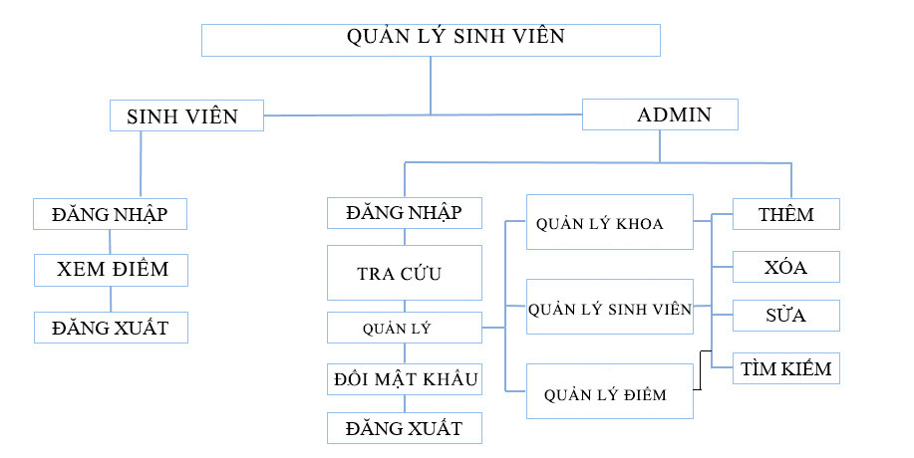

**CHƯƠNG 3: KẾT QUẢ THỰC NGHIỆM**

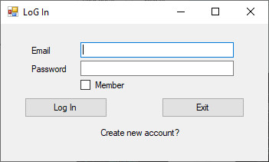

**Form DangNhap**

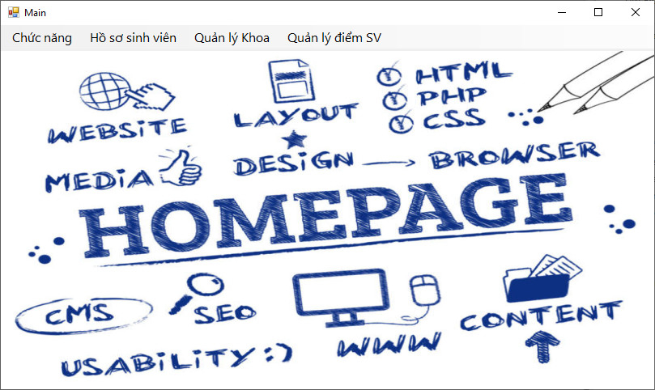

**Form Giáo viên sử dụng**

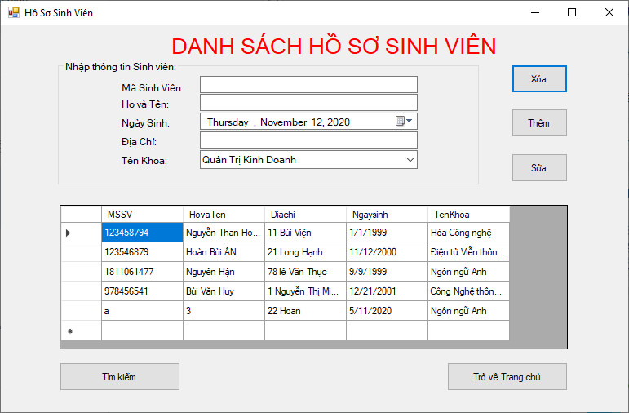

**Form Danh sách sinh viên**

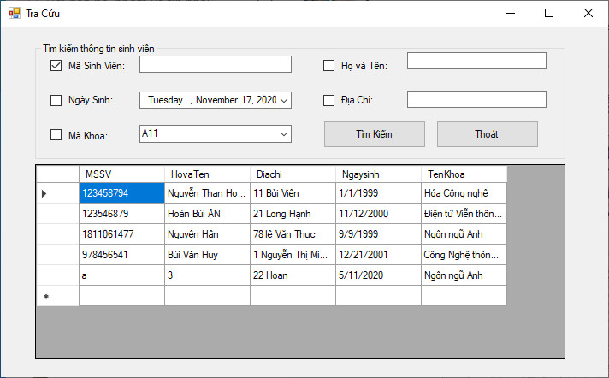

**Form Tìm kiếm sinh viên**

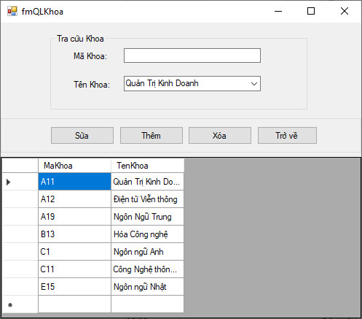

**Form Quản lý khoa**

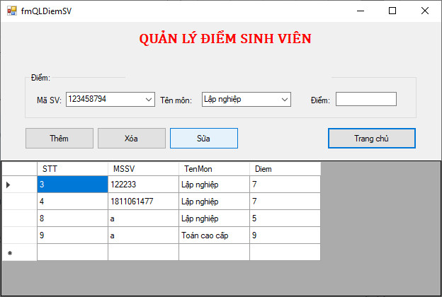

**Form Quản lý điểm sinh viên**

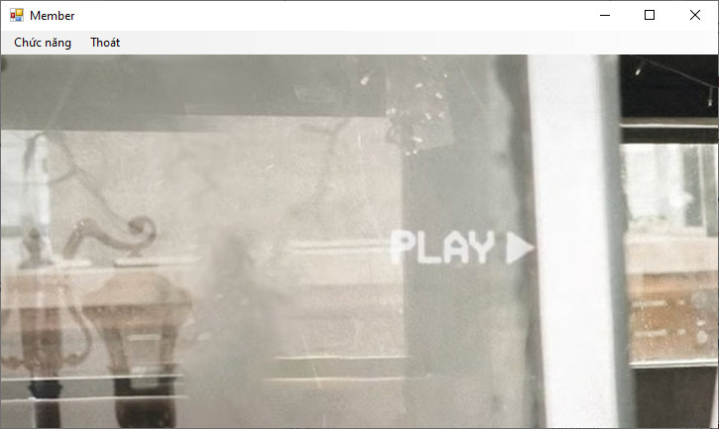

**Form Sinh viên sử dụng**

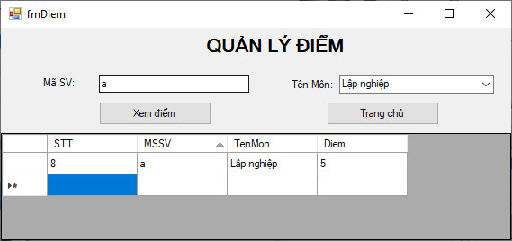

**Form Tìm kiếm điểm**

**CHƯƠNG 4 . KẾT LUẬN**

**4.1 Đánh giá:**

Sau thời gian thực hiện đề tài, chương trình đã hoàn thành và đạt được một số kết quả sau:

- Hiểu rõ quy trình hoạt động khi làm phần mềm.

- Tìm hiểu và nắm khá rõ về các công cụ để xây dựng phần mềm như : SQL Sever, MicroSoft Visual Studio.

- Làm quen với các ngôn ngữ làm phần mềm như :C#.

- Giao diện của phần mềm thân thiện, dể sử dụng.

- Phần mềm đã giúp người dùng tiết kiệm thời gian, công sức để quản lý được danh sách học sinh, sinh viên. Dễ dàng quản lý thông tin học sinh, sinh viên , dễ dàng trong thao tác.

- Hạn chế của ứng dụng :

+ Chưa được hoàn thiện 100% , cần có nhiều cải tiến .

**4.2 Mục tiêu chưa hoàn thành:**

**-** Form member (học sinh, sinh viên) chưa hoàn thành.

- Các tính năng chưa hoàn thiện 100%.

**4.2 Tham khảo.**

<http://sharecode.vn>

Coder Tập Sự : <https://youtu.be/8oHTnrWR2T4>